JACKON Insulation goes BIM
Umfassende Datenbasis für das digitale Planen und Bauen

Bereit für das Bauen 2.0: Mit umfassenden und fundierten digitalen Produktdaten unterstützt JACKON Insulation ab sofort Architekten, Planer und Verarbeiter bei der Digitalisierung von Planungs- und Bauprozessen.
Dazu stehen alphanummerische BIM-Produktdaten für die XPS-Dämmplatten JACKODUR® und die Bauplatten und Duschelemente der Marke JACKOBOARD® zum Import aus der Datenbank in gängigen Planungssoftware-Lösungen zur Verfügung.

Bauen ist seit jeher ein komplexes Geschäft. Mit den heutigen Anforderungen an die vernetzte, smarte Gebäudetechnik und bei Großprojekten stoßen analoge Verfahren und Prozesse erkennbar an ihre Grenzen. Die drohenden Folgen: Ärgerliche Terminverzögerungen, im schlechtesten Fall wie beim Hauptstadtflughafen gleich um mehrere Jahre, dazu häufig noch schmerzhafte Kostenexplosionen. Die Ursachen dafür reichen nicht selten bis in die Planungsphase zurück. Genau hier setzen digitalisierte Prozesse an, indem sie Transparenz und Planungssicherheit für alle Beteiligten verbessern und somit das Bauen von morgen effizienter, schneller und wirtschaftlicher machen.

BIM („Bauwerksdatenmodellierung“ – Building Information Modeling) spielt dabei eine zentrale Rolle und ist in Zukunft für öffentliche Gebäude ohnehin vorgeschrieben. JACKON Insulation als einer der führenden Anbieter von XPS-Dämmstoffsystemen stellt seine Produktdaten daher sowohl über die eigene Homepage als auch über die bewährte Branchenplattform HeinzeBIM zur Verfügung, um allen am Bau Beteiligten einen einfachen und schnellen Zugang zu digitalen Produktdaten zu ermöglichen.

Auf diese Weise sind qualitativ hochwertige, Software-unabhängige BIM-Daten auch für OpenBIM-Prozesse verfügbar. Folgende Formate stehen im ersten Schritt bereit, um die verschiedenen Anforderungen zu erfüllen: IFC 2x3, IFC 4, IFC-XML 2x3, IFC-XML 4. Zusätzliche Funktionalitäten im Heinze-Portal wie eine Schnellsuche, ein IFC-Download, CAD-Details und mehr machen es möglich, die gesamte Prozesskette digital abzubilden – für nachhaltige Vorteile und mehr Effizienz im gesamten Planungs- und Bauprozess.

Zur BIM Datenbank: https://www.jackon-insulation.de/downloads-service/bim-datenbank/

Nähere Informationen zu den JACKODUR®- und JACKOBOARD®-Produkten gibt es unter
www.jackon-insulation.com.

Die JACKON Insulation GmbH ist seit über 30 Jahren als Hersteller hochwertiger Dämmstoffe und Bauplatten aus extrudiertem Polystyrol-Hartschaum (XPS) national und international erfolgreich. Mit heute über 300 Mitarbeitern führt das Unternehmen neben den zwei Standorten in Deutschland weitere Tochtergesellschaften in Belgien, Frankreich und in der Schweiz. Mit der Herstellung von JACKODUR® Dämmstoffen und JACKOBOARD® Bauplatten hat sich die JACKON Insulation in einem von starkem Wettbewerb geprägten Markt zukunftsgerichtet aufgestellt und zählt heute zu den innovativsten Unternehmen der Branche. Mehr Informationen unter www.jackon-insulation.com.
Kontakt:
JACKON Insulation GmbH
Helena Platte
Carl-Benz-Str. 8
D-33803 Steinhagen
Tel. +49 5204 9955 330
Helena.platte@jackodur.com

Abdruck frei, Beleg erbeten

JACKON_BIM.jpg
(Foto: JACKON Insulation GmbH)

Die umfassenden und fundierten digitalen Produktdaten von JACKON Insulation bieten Transparenz und Planungssicherheit für Architekten und Verarbeiter.
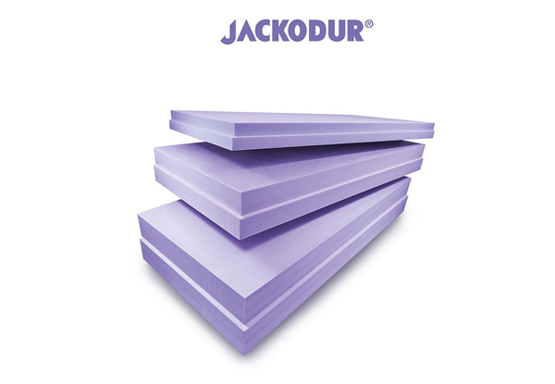 | JACKODUR_BIM.jpg  (Foto: JACKON Insulation GmbH)  JACKON Insulation ist einer der führenden Anbieter von XPS-Dämmstoffsystemen.
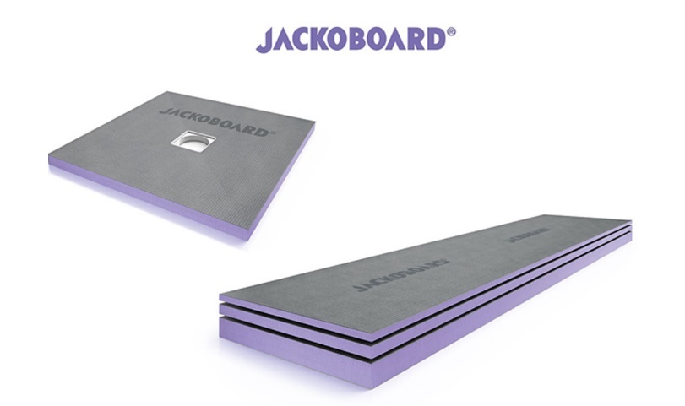 | JACKOBOARD_BIM.jpg  (Foto: JACKON Insulation GmbH)  Alphanumerische BIM-Produktdaten stehen zum Import aus der Datenbank in gängigen Planungssoftware-Lösungen zur Verfügung – auch für die JACKOBOARD® Bauplatten und Duschelemente.

